校园霸凌亲历者脑袋被扣屎盆子 悲催到还有校园冷暴力一说？

2016年12月8日，名为《每对母子都是生死之交，我要陪他向校园霸凌说NO！》的文章流传互联网，撰文者自称是北京市中关村第二小学某10岁男孩的母亲。就在上个月，她的儿子在学校被同学用垃圾桶倒扣在头上，桶内含有尿液和沾着排泄物的纸巾。

儿子回家后情绪激动，被医院诊断为「急性应激反应」。一位校园暴力的亲历者说：「15年过去，我从没忘记过。欺负我的人，和坐在那里看的人，都已经走了。只有我留在那间教室里。」

然而学校老师却将此事定性为「一个过分的玩笑」，并屡次劝说家长放弃「处理、惩戒施暴的孩子」、或是「让施暴者的家长道歉」等诉求。

当校园暴力降临在孩子身上时，家长们除了伤心和愤怒外，剩下的是无奈。

据教育部统计，仅今年5月至8月，就有68起校园暴力事件上报。实际情况更为糟糕，

就在这个10岁男孩遭遇霸凌的当月，中国教育部等九个部门印发了《关于防治中小学生欺凌和暴力的指导意见》。实际情况远比这一「上报」的数字严重。在校园暴力的怪圈里，施暴者、被施暴者、老师、家长、学校以及社会这些角色中任何一环的崩坏，都会造成一个世界的塌陷。恐怖的是，这个塌陷世界有如黑洞，外界往往一无所知。

喊疼之后，更多的拳打脚踢落在她的眼睛上

十岁半的高毅德是学校里的「恶霸」。他会把同学的头按在尿池里，骑在对方身上猛揍；并常常把教室里的课桌、窗户砸碎；尽管只有一个朋友，高毅德也从不对他吝惜自己的拳脚。

这个男孩脸上有一种「坏孩子」脸上常见的冷漠。沈旭回忆起自己第一次见高毅德的时候，「十岁半的小孩，你觉得他对这个世界完全无希望。」

沈旭是国家二级心理咨询师，在一家NGO组织做校园安全项目。2012年起，她和同事进驻多所中小学，通过戏剧等方式向教师和学生进行反校园暴力培训。

他们看到「高毅德们」身上的恶正在重重地碾压其他的孩子。

那个可怕的夜晚过去一个多月后，14岁的魏雨薇才在母亲的陪同下，断断续续地向端传媒记者叙述了自己被霸凌的经历。

魏雨薇在西安城北一所中学读初中二年级。2016年5月23日，放学回家路上，她被同学的姐姐和另一名女孩掳上一辆的士，驶向城中心一条不见光的巷子。那里等着一个16岁的男孩和一个17岁的女孩。然后，三名女孩对魏雨薇进行长达一个小时的殴打。

她们推倒魏雨薇，脱下她的鞋，用鞋抽打她；抓住她的头发，用膝盖顶她的头。她们用高跟鞋踢她的眼睛，当魏雨薇喊疼时，更多的拳打脚踢落在她的眼睛上。

「十岁半的小孩，你觉得他对这个世界完全无希望。」

她们一边打，一边商量接下来还有哪些新「打法」。一个女孩提到了「肉夹馍」。这是西安一道知名小吃，形式有点像汉堡──将烧饼切开，中间放进腊汁肉。

两个女孩充当「馍」的角色，分站两边，魏雨薇则是其中的「肉」。她们开始轮流扇魏雨薇巴掌，左边的打过去，右边的再打回来，一边打一边笑。

住在附近居民楼里的中年女人后来对媒体回忆，晚上9点钟，听到「窗外不断有人说话」。她走到窗口，关上了窗户。

窗外，漫长的、花样出新的殴打还在继续。

她不知道自己为何捱打。领头人是一位同学的「干姐」，魏雨薇和那个同学并不同班，在她的印象中，那个女孩挺活泼的，俩人关系也挺好。

「干姐」说，你去年和我妹吵架了，所以要打你。尽管魏雨薇无论如何也记不起那场「吵架」。她心里只有一个念头——「快点打完。」

10点出头，三女一男终于扬长而去。在后来找到的监控视频中，浑身是血、只穿着一只鞋的魏雨薇探出头来张望了几次，才一瘸一拐地走出来。她被一位好心的的士司机送去医院，流出的血浸透了座椅和地垫。

殴打让魏雨薇的头部肿了一圈，双眼淤青，头发被「抓掉了一半」，面部、颈部、肩部多处挫伤，右侧耳膜穿孔。事发一个月后，魏雨薇的耳朵里仍不时传来滋滋的声响，象是找不到频率的收音机。

她说自己从此不敢关灯睡觉。

欺凌的降低，取决于成人的态度和校园的文化

「魏雨薇」的遭遇并非孤例：

2015年5月，安徽某小学副班长勒索同学，不给钱就逼吃屎喝尿；

2015年11月，甘肃初二女生在6分钟被打38个耳光；

2016年6月，青海15岁男孩因不堪忍受校园欺凌服毒自杀……

在近两年被新闻曝出的校园暴力事件中，成人们一次次被少年施暴者的残忍和极端所震惊。

事发一个月后，魏雨薇的耳朵里仍不时传来滋滋的声响，象是找不到频率的收音机。

被媒体报导的恐怕只是冰山一角。在2013年发表的《我国中学校园暴力的现状及预防对策》中，作者对山东临沂某中学1500余名师生进行调查，结果显示超过37％的学生遭遇过校园暴力。暴力类型依次为语言侮辱、恃强凌弱、敲诈勒索、单挑、群斗及性骚扰。

在农村寄宿制学校，校园暴力更为普遍。教育公益组织「歌路营」近期对中国华北和西部两个省份的17000多名住校小学生进行调查，31.7％的学生表示自己每月至少有2﹣3次「被欺负」，16.5％的学生表示每周至少「被欺负」1次。

但时至今日，在中国未成年人相关的法律和规范中，都没有对「校园暴力」的清晰界定。中国青年政治学院少年儿童研究所所长童小军在《中国教育发展报告（2016）》中指出，调研显示，连大多数教师，都无法准确界定什么是校园暴力。

「校园暴力」来源于英文词组「School Violence」，相应的中文翻译还有「校园欺凌」、「校园霸凌」等。一般来说，它指「以在校师生为侵犯对象的暴力行为」，包括肢体暴力和精神暴力。

2016年初，留美中国学生虐待同胞案在洛杉矶开庭，三名被告被判6至13年监禁。这一判决在中国引起热议，不少律师认为，相较于美国，中国对校园暴力的处罚实在太轻了。

在中国，绝大多数校园暴力都只会受到「批评教育」，只有少数会被列为治安案件，施暴者也常常因未满16或14岁而逃脱惩罚。

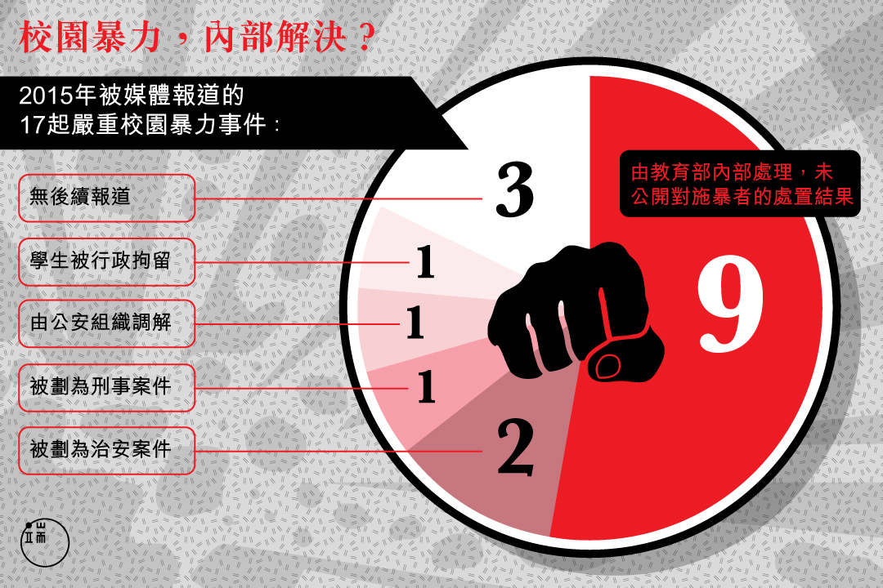2015年，大部分被媒体公开报导的校园暴力事件都以教育行政部门内部处理告终。图：端传媒设计部

2012年4月13日晚19点30分左右，李欣玥从自家五楼的窗户跳下，终因抢救无效，永远离开了世界。她的死因竟然是为了渴望得到尊重，为了反对学校规定的女生应该剃运动头，她竟然做出了极端的行动。

相比之下，中国不但没有法律、政策系统的支持，相关的资源投入更是少得可怜。中国教师发展基金会校园安全与教师发展专项基金的工作人员卢夫龙对端传媒表示，中国没有一个组织或机构专门推动反校园暴力。因为缺少企业支持，该基金只好把反校园暴力融到校园安全的框架里。

另一个被忽视的问题是，与校园暴力紧密相关的家长、教师和相关决策群体，对这一行为的认知和态度仍停留在表层。

「你没有能耐，活该你孩子受欺负」

女儿被打后，魏雨薇的母亲张澄陷入了深深的无力感。

张澄今年39岁，老家在陕西北部城市榆林。关于青春的记忆，张澄只记得贫穷。「五毛钱的作业本都买不起，一面写满了，再写背面，两面都满了，还要当草稿纸。」

她高二辍学，之后早早嫁了人，和老公一起到陕西的另一座城市延安打工。2008年丈夫病逝，张澄带着女儿来到西安，她人生只剩下一个念头──孩子能好好读书。

2016年5月24日凌晨，张澄在医院里看到满身是血、因惊恐而发抖的女儿，她体验到一种「被撕碎的感觉」。她愤怒、伤心、食不下咽、无计可施。

张澄搬了家，免得魏雨薇每天回家要经过当时被劫持的地点。只要女儿比平时晚回来5分钟，她就会被焦急吃掉。她埋怨魏雨薇傻，不会保护自己，又时刻担心自己保护得不够。

「欺凌的降低，取决于成人的态度和校园的文化。」

张澄从来没有完整看过女儿被殴打的视频，每次看到一半，她就哭得喘不过气来。尽管警察已将涉事的四人捉拿归案，她担心其他三人因不满18岁终将逃脱惩罚。「我们孤儿寡母，拿什么讨公道？」恨意在张澄心里疯长，「有时候想，把孩子交给她舅舅，自己和他们同归于尽算了！」

她不知道如何安慰女儿，引导她走出阴影。她唯一能做的，就是在女儿玩游戏时不去打扰，「游戏可以让她忘记一会儿吧，」张澄说。

当校园暴力降临在孩子身上时，伤心、愤怒的父母们发现──他们和孩子一样不知所措。

在问答网站知乎上，一则名为「女儿遭遇了校园暴力，作为家长该怎么办」的提问收获了603条回答。其中，不少家长和校园暴力受害者都给出了这样的建议──以牙还牙。

「都是未成年人，法律用不了，老师不作为，警察不管，学校不管，在这个前提下，我想不出还有什么正确的渠道去保护我的孩子，」网友们相信这样一条法则──「这个社会就是一个丛林，弱肉强食，你厉害，别人就尊重你，你软弱，别人就欺负你。」

亦有不少人建议父母动用自己的社会力量给学校及施暴者施压，他们对那些没有社会资源的父母说：「你没有能耐，活该你孩子受欺负。」

摸爬滚打于丛林法则中的父母将「不吃亏」的观念传输给下一代。当孩子做不到时，他们甚至会抱怨孩子懦弱、没出息。

「他在被欺负的过程中被像垃圾一样对待，我身上有伤，情绪不高，但父母都没有及时发现，还在跟我说学习，他就会怀疑自己是不是真的没有价值？」

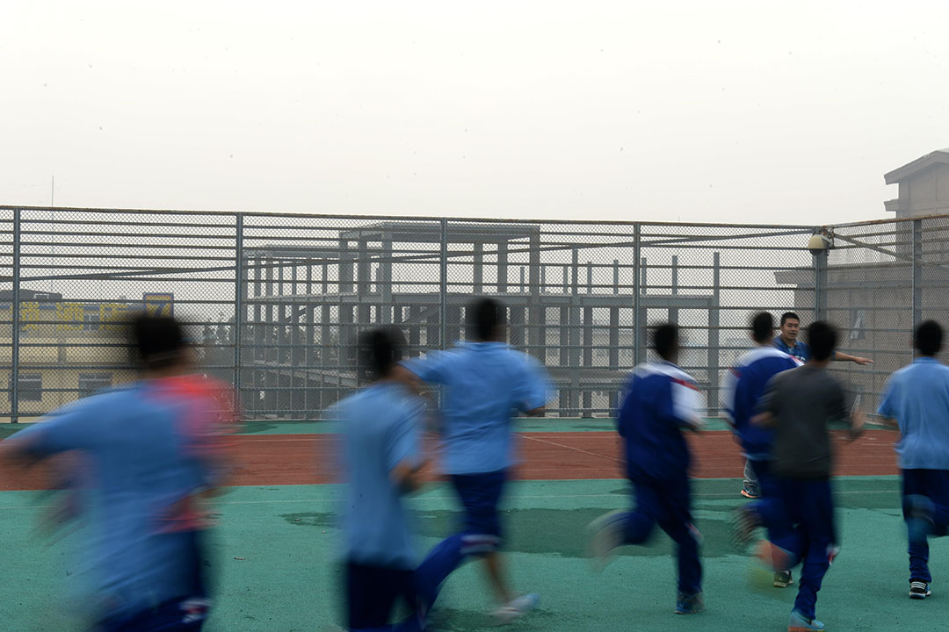图为学生们在楼顶上体育课。图：Imagine China

这种粗暴的态度在孩子心中种下戾气。在上文提到的针对山东某中学的调查中，42％的学生选择了在遭遇校园暴力时「坚决反抗，他打我，我就打他」，25％的学生选择了「早晚我会让他栽在我手里」。

「我们成人没有反思。成人之间的抱团、排斥、造谣、私底下使绊儿，太多了，我们自己都没当回事儿，」在沈旭看来，成人自己在面对欺凌时都没有应对和反思能力，遑论引导孩子。

在沈旭和黄烜接触的校园暴力事件中，一些孩子会觉得自己发出求救信号很丢人──怎么就你被欺负了？还有一些孩子发出求救信号，却被粗心的父母忽略了。

「他在被欺负的过程中被像垃圾一样对待，我身上有伤，情绪不高，但父母都没有及时发现，还在跟我说学习，他就会怀疑自己是不是真的没有价值？」沈旭说。

对被施暴者来说，校园暴力的伤害是不可逆的，却是会遗传的。

老师也不知道该怎么办

在知乎上，一位网友叙述自己初中三年持续遭遇校园暴力。「15年过去，我从来没忘记过。15年啊，他们都已经走了，欺负我的人，和坐在那里看的人，都已经走了。只有我留在那间教室里。」

在这片土地上，有无数惊恐、无助的孩子在默默忍受校园暴力，默默舔舐伤口。残暴贯穿了他们幽暗、混乱的青春期，改变了他们原本的模样。当这些孩子成人后，那些渗入其骨血的暴虐经历传递给了他们的下一代。

吴一波在西部一所小学做老师。他个头不高，说话不是很利落，做事也不太干练，在男性教师的群体里极不起眼。但他脾气暴躁，不时会打骂学生。

吴一波有个不满9岁的儿子，生的瘦小，爱哭。吴一波对儿子非常严厉，要他自己打饭、洗衣服，儿子做不到时，吴一波总会骂他。

当沈旭和黄烜进驻到吴一波所在的学校时，她们排演了一部反校园暴力的戏剧。戏只演到一半，吴一波便哭着离场了。这位如今的老师、父亲有一个不愿和任何人分享的记忆——他在少年时代曾遭受同学的百般凌辱。

「他心里有气愤，是累积的情绪，他自己都不知道，」沈旭说。

「15年过去，我从来没忘记过。15年啊，他们都已经走了，欺负我的人，和坐在那里看的人，都已经走了。只有我留在那间教室里。」

少年时期的痛苦经历促使吴一波急切地逼迫儿子独立、坚毅，却导致小男孩更加胆小、不懂沟通。他常常在肢体上「骚扰」其他同学，然后落得一顿暴打。

「校园暴力的经历会造成被欺凌者自卑、认为自己不值得被爱，」沈旭说，「这种认知会被他带入成人阶段，影响的就是婚姻、工作。即使他再有成绩，他内心的幸福感、成就感、自我肯定的东西是没有的。」

一个令人惊异的发现是，在沈旭和黄烜的培训项目里，不少一线教师都曾经历过校园暴力。高头大马、玩世不恭的帅气老师曾在读书的时候被同学和老师嘲笑；年近60的校长至今记得小时候被欺凌的事情，至今害怕跟人发生冲突；他们中的很多人甚至做不到在说话的时候，看着对方的眼睛。

「其实老师遇到的问题很普遍，第一他不知道孩子为什么会有这样的行为，第二他不了解孩子行为背后的需求，第三他不知道用什么样的方式和孩子沟通，」沈旭说。

2016年5月，国务院教育督导委员会办公室下发通知，要求各地中小学对校园欺凌进行专项治理，建立校园欺凌报告制度。

「孩子不会报告，因为他们不信任成人，他们知道报告解决不了问题，」沈旭说。

一份针对中国高职院校学生的调查显示，66％的学生在遭遇校园暴力时选择不告诉学校和老师，理由是「告诉了也不能解决，可能会招来更多更严重的暴力报复」。

当被施暴者都陷入求助无门的深渊时，施暴者的吶喊更不会被人听见。

「打人的行为就是一种求助」

高毅德觉得，这个世界上除了姥姥没有人爱自己。同学们都躲着他，老师不喜欢他。高毅德的母亲常年不在家，父亲下了班总去打麻将，深夜才归来，对他的教育方式只有拳打脚踢。这个10岁的男孩曾看着父亲的眼睛说：「有一天我要杀了你。」

高毅德的父亲担心自己迟早会被儿子杀死，但他不知道如何教导儿子：「从小我爸爸也是这么对我的，一代传一代。我自己也不知道该怎样表达，又没人教过我。」

「校园暴力的经历会造成被欺凌者自卑、认为自己不值得被爱。」

这种粗暴的处理方式让高毅德更加顽劣。「他被打、被羞辱的时候，不知道怎么宣泄，就会去打人，」沈旭说，「这种打人的行为就是一种求助，看我们成人能不能识别了。」

世界衞生组织研究表明：家长对子女的监管不力，家长粗暴、松懈或缺乏一致性的惩罚做法，家长与子女之间依恋程度较低等皆有可能成为青少年暴力行为的诱因。

「欺负别人的小孩，在成长过程中没有被很好地照顾、被尊重、被倾听，听到他在学习之外还有没有别的需求、需要被肯定的东西，」沈旭说。

黄烜曾在一次夏令营中测试孩子们的同理心，得出的结果「低到让我们很沮丧」。「孩子觉得这个人的痛苦和他没什么关系，这跟我们的养育方式有关。」

在中国的教育体系中，情感教育是最为薄弱的一环。学校和家长都将精力放在传授知识上，忽略了孩子的情感需求。没有人教他们如何关心别人、照顾受伤的小动物；什么是难过、什么是羞耻；遇到挫败或不开心的事情时该如何表达。

在网络曝光的校园暴力视频中，不少施暴者都是成群的女孩。以魏雨薇的案子为例，三名施暴女孩的共同点是，学业荒废，家长对她们长期忽视。

在沈旭看来，女生「组团」去排斥、欺侮另一个孩子，就是她们掌控自己的资源、维护优越感的状态，其实也反映了她需要被肯定。「我们没有提供其他的东西，让她觉得舒服，感到有成就感，同时清楚人与人相处的边界与恰当方式，因此这种高高在上就变成她想要争取的东西。」

瑞士心理学家卡尔·荣格说：「健康的人不会折磨他人，往往是那些曾受折磨的人转而成为折磨他人者。」

「他被打、被羞辱的时候，不知道怎么宣泄，就会去打人，」沈旭说，「这种打人的行为就是一种求助，看我们成人能不能识别了。」

沈旭教10岁的高毅德控制自己身体里的火焰，在生气的时候做深呼吸。和高毅德散步时，她会拉着他的手，「让他知道手的感觉是怎么样的」。

与此同时，沈旭开始重建高毅德周围的支持系统。她要求高毅德的父亲不要再对儿子拳脚相加，下了班不要去打麻将、而是回家陪伴高毅德；她请老师尽可能避免批评高毅德，并努力发掘男孩的优点、表扬他。

不久后，高毅德的老师在去打水的路上遇到了他。男孩已长得又黑又高，他站在水池边，沉默地等老师接水，然后将满满一桶沉甸甸的水帮老师提回去。

高毅德再也没有打过人。

一年后，高毅德在QQ上问沈旭：你有没有收到我送给你的小纸船？前两天我叠了一盆的纸船，放到学校旁边的河里，它会漂到你那里去。

（应受访者要求，四位校园暴力亲历者魏雨薇、张澄、吴一波、高毅德为化名）